ФЕДЕРАЛЬНОЕ ГОСУДАРСТВЕННОЕ БЮДЖЕТНОЕ ОБРАЗОВАТЕЛЬНОЕ УЧРЕЖДЕНИЕ ВЫСШЕГО ОБРАЗОВАНИЯ

«Поволжский государственный университет

телекоммуникаций и информатики»

 Кафедра ПОУТС

Лабораторная работа № 6

по дисциплине «РКЧ web-приложений»

Выполнил: студент 3 курса,

гр. ИВТ-93 Балабин Валерий

Проверил: Чернова С.В.

Самара, 2022

Таблицы в HTML

Цели:

- научиться работать с таблицами в HTML;

- закрепить знания о форматировании текста;

- закрепить знания о заголовках

Ход работы:

index.htm

<!DOCUMENT html>

  <html>

  <head>

    <title> Таблицы </title>

  </head>

  <body>

    <table border="1px" align=center>

      <thead>

        <tr>

          <th> Номер занятия</th>

          <th>Название предмета</th>

          <th>Аудитория</th>

          <th>Преподаватель</th>

        </tr>

      </thead>

      <tr>

        <td>1</td>

        <td> История</td>

        <td> 12 кабинет</td>

        <td>Иванов И.И.</td>

      </tr>

      <tr>

        <td>2</td>

        <td>Математика</td>

        <td>13 кабинет</td>

        <td>Петрова И.В.</td>

      </tr>

      <tr>

        <td>3</td>

        <td> Химия</td>

        <td>15 кабинет</td>

        <td>Сидоров И.Б.</td>

      </tr>

    </table>

  </body>

  </html>

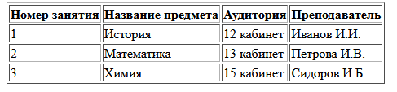

Index1.htm

<!DOCUMENT html>

  <html>

  <head>

    <title> Таблицы </title>

  </head>

  <body>

    <style>

      tr { height: 30px; }

      td { width: 150px; }

    </style>

    <table border="2px" align=center>

      <thead>

        <tr>

          <th> </th>

          <th> </th>

          <th> </th>

          <th> </th>

          <th> </th>

        </tr>

      </thead>

      <tr>

        <td> </td>

        <td> </td>

        <td> </td>

        <td> </td>

        <td> </td>

      </tr>

      <tr>

        <td> </td>

        <td> </td>

        <td> </td>

        <td> </td>

        <td> </td>

      </tr>

      <tr>

        <td> </td>

        <td> </td>

        <td> </td>

        <td> </td>

        <td> </td>

      </tr>

      <tr>

        <td> </td>

        <td> </td>

        <td> </td>

        <td> </td>

        <td> </td>

      </tr>

    </table>

  </body>

  </html>

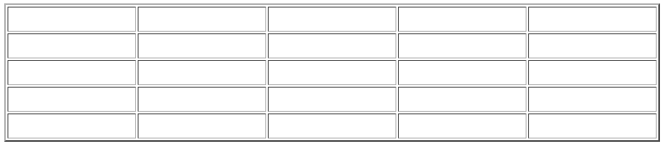

Index2.htm

<!DOCUMENT html>

  <html>

  <head>

    <title> Таблицы </title>

  </head>

  <body>

    <style>

      tr { height: 30px; }

      td { width: 150px; }

    </style>

    <table border="2px" align=center>

      <thead>

        <tr>

          <th colspan="5"> </th>

        </tr>

      </thead>

      <tr>

        <td rowspan="3"> </td>

        <td> </td>

        <td rowspan="3"> </td>

        <td> </td>

        <td> </td>

      </tr>

      <tr>

        <td rowspan="3"> </td>

        <td rowspan="3"> </td>

        <td> </td>

      </tr>

      <tr>

        <td> </td>

      </tr>

      <tr>

        <td> </td>

        <td> </td>

        <td> </td>

      </tr>

    </table>

  </body>

  </html>

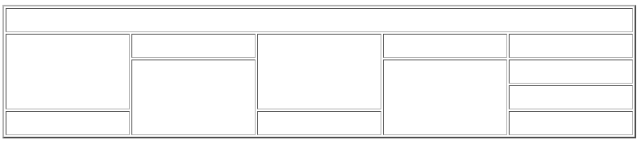

Index3.htm

<!DOCUMENT html>

  <html>

  <head>

    <title> Таблицы </title>

  </head>

  <body>

    <style>

      tr { height: 80px; }

      td { width: 80px; }

    </style>

    <table border="2px" align=center>

      <thead>

        <tr>

          <th colspan="8"> </th>

        </tr>

      </thead>

      <tr>

        <td rowspan="6"> </td>

        <td colspan="6"> </td>

        <td rowspan="6"> </td>

      </tr>

      <tr>

        <td rowspan="4"> </td>

        <td colspan="4"> </td>

        <td rowspan="4"> </td>

      </tr>

      <tr>

        <td rowspan="2"> </td>

        <td colspan="2"> </td>

        <td rowspan="2"> </td>

      </tr>

      <tr>

        <td> </td>

        <td> </td>

      </tr>

      <tr>

        <td colspan="4"> </td>

      </tr>

      <tr>

        <td colspan="6"> </td>

      </tr>

      <tr>

        <td colspan="8"> </td>

      </tr>

    </table>

  </body>

  </html>

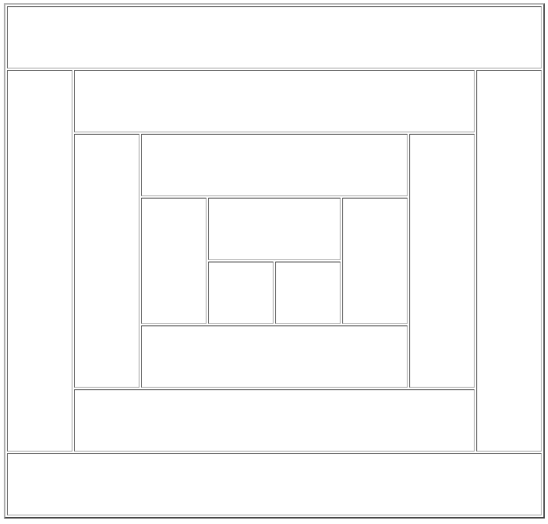

Index4.htm

<!DOCUMENT html>

  <html>

  <head>

    <title> Таблицы </title>

  </head>

  <body>

    <style>

      tr { height: 80px; }

      td { width: 80px; }

    </style>

    <table border="2px" align=center >

      <thead>

        <tr>

          <th colspan="8" bgcolor="turquoise"> </th>

        </tr>

      </thead>

      <tr>

        <td rowspan="6" bgcolor=#FFFFCC> </td>

        <td colspan="6" bgcolor="turquoise"> </td>

        <td rowspan="6" bgcolor=#FFFFCC> </td>

      </tr>

      <tr>

        <td rowspan="4" bgcolor=#FFFFCC> </td>

        <td colspan="4" bgcolor="turquoise"> </td>

        <td rowspan="4" bgcolor=#FFFFCC> </td>

      </tr>

      <tr>

        <td rowspan="2" bgcolor=#FFFFCC> </td>

        <td bgcolor="red"> </td>

        <td bgcolor="blue"> </td>

        <td rowspan="2" bgcolor=#FFFFCC> </td>

      </tr>

      <tr>

        <td bgcolor="green"> </td>

        <td bgcolor="yellow"> </td>

      </tr>

      <tr>

        <td colspan="4" bgcolor="turquoise"> </td>

      </tr>

      <tr>

        <td colspan="6" bgcolor="turquoise"> </td>

      </tr>

      <tr>

        <td colspan="8" bgcolor="turquoise"> </td>

      </tr>

    </table>

  </body>

  </html>

